出展申込書(通常出展用)
事務局記入欄：受付 №

必要事項をご記入の上、事務局まで電子メールまたは郵送にてお送りください。FAXでの受付は固くお断りしております。

出展申込締切：2026年 6月30日(火)

ご出展者名
(ふりがな)
代表者名 |  |  | 役職
出展場所 | 県民ホール | 屋外広場 |  | 個人ブースエリア
出展小間数 | 合計 小間 新規出展 継続出展 （○で囲んでください）
所在地 | 〒
連絡先 | TEL: | FAX: |  | Email:
担当者名 |  |  | 携帯番号
主な取扱商品・展示内容 (出展審査の参考となります)

上記内容にて「第14回ぐんまフランス祭2026」への出展を申し込みます。
2026年 月 日
署名：
代表者印
L’ Association Franco-Japonaise de Gunma
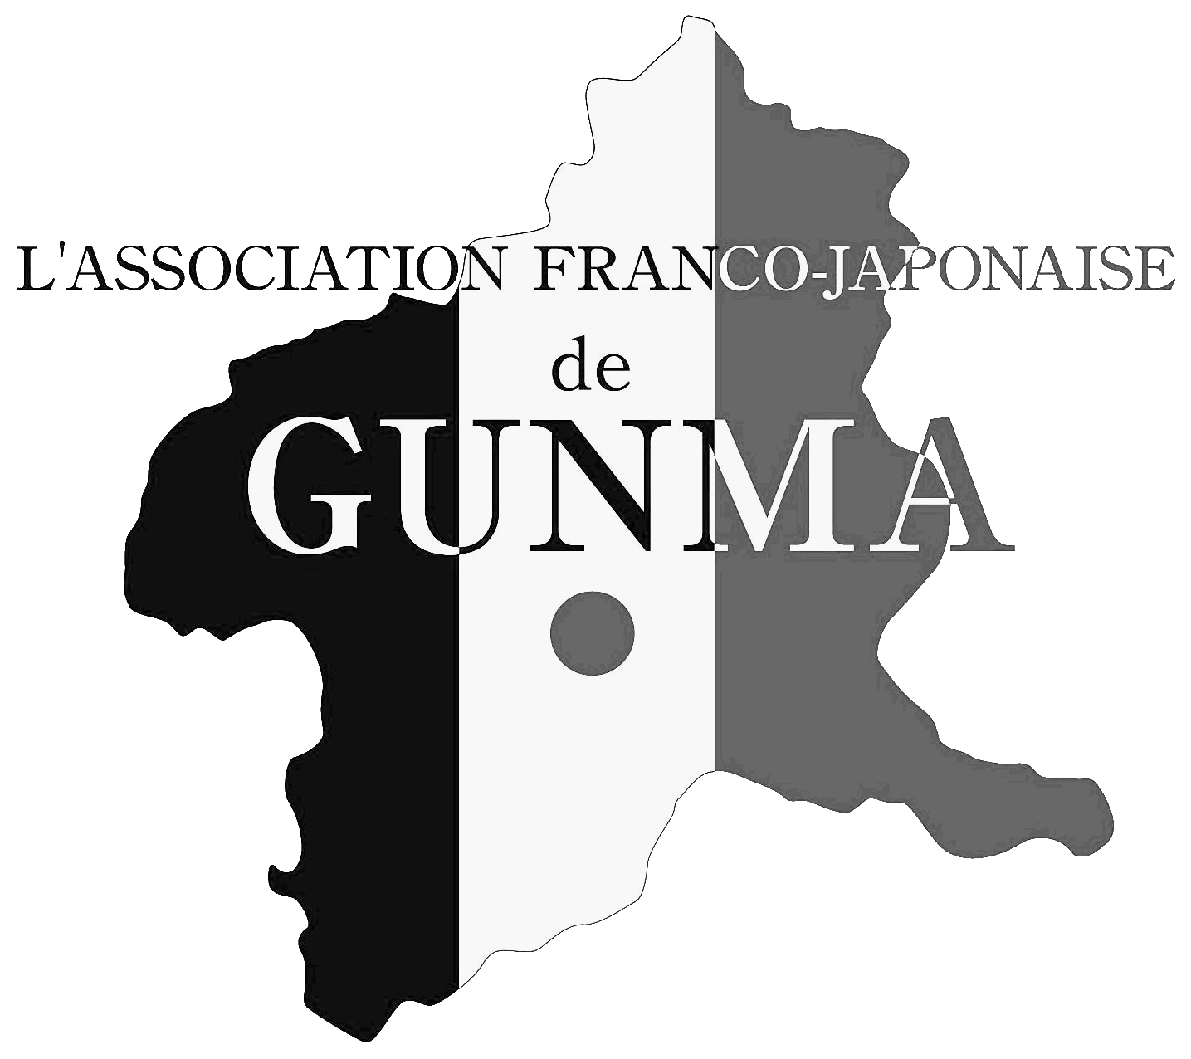

一般社団法人 群馬日仏協会 事務局
〒371-0801 前橋市文京町1-47-1 (株式会社すいらん内)
TEL: 080-4714-2122 | Email: info@fj-de-gunma.com

出展・物販委託販売申込書 (日別指定用)
事務局記入欄：受付 №

特定の日付のみの出展、または物販(飲食以外)の委託販売を希望されます方は本用紙をご使用ください。

出展申込締切：2026年 6月30日(火)

ご出展者名

 | 出展・物販委託販売 希望日
11月20日  (金) | 11月21日  （土） | 11月22日  （日）
出展 委託 | 出展 委託 | 出展 委託

連絡先住所 | 〒
Email |  | TEL/携帯番号
備考・特記事項
上記内容にて「第14回ぐんまフランス祭2026」への出展を申し込みます。
2026年 月 日
署名：
代表者印
L’ Association Franco-Japonaise de Gunma


群馬日仏協会 ぐんまフランス祭実行委員会
〒371-0801 前橋市文京町1-47-1 (株式会社すいらん内)
TEL: 080-4714-2122 | Email: info@fj-de-gunma.com

